Cenário semanal
Cliente: Plano de Enfrentamento ao Crack e Outras Drogas
Período: 27/02 a 04/03

No período de 27 de fevereiro a quatro de março destaca-se a participação positiva dos usuários da Rede de Mobilização Social na divulgação do tema “Vamos participar da luta contra o Crack!”. Para estimular o debate sobre o assunto foram realizadas inserções no grupo de discussão, “Biblioteca sobre Drogas”, na qual a usuária Isabella Lima se mostrou contrária às ações implementadas pelo Governo Federal no combate ao crack e outras drogas.

Total: 2.049 inserções

Site RMS: 1.564
Site RMS (Blog): 18
- 18visualizações obteve o texto ”Vamos participar da luta contra o crack!, segundo Google Analytics
Site RMS (Biblioteca): 36
- 36visualizações da página
Site RMS (Material Publicitário): 1.510
- 1.510 visualizações do material publicitário
Twitter do site RMS: 26
- 16 inserções de mensagens no Twitter
- 11 retransmitiram as mensagens publicadas

Contagem de cliques: 70

16cliquesforam registrados no link“Vamos participar da luta contra o Crack!”, segundo a ferramenta Bit.ly.
- 07 cliques foram registrados no link do site “Crack é possível vencer”, segundo a ferramenta Bit.ly.
- 47 cliques foram registrados na biblioteca “Crack”, segundo a ferramenta Bit.ly.

Facebook do site RMS (Página): 364

- 02 inserções de mensagens na página do site da Rede de Mobilização Social (RMS)
- 12 interações nas mensagens publicadas
- 03 comentários
- 07 curtis
- 02 compartilhamentos
- 350 usuários foram alcançadospor meio das mensagens publicadas, segundo dados do Facebook

* Alcance: é o número de pessoas que viram as publicações.

Facebook do site RMS (Perfil): 25

- 01 inserção de mensagem no perfil do site da Rede de Mobilização Social (RMS)
- 24interações nas mensagens publicadas
- 14 curtis
- 10 compartilhamentos
Grupos: 12
- 04 inserções de mensagens em grupos de drogas
- 08interações nas mensagens publicadas
- 02 comentários
- 06 curtis

Destaques do Twitter do Site RMS

Nome: Rocileide Ferreira
Local: Fortaleza (CE)
Avaliação: Positiva

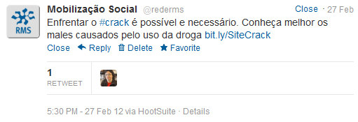

Nome: Simone (sobrenome não informado), Sunshine (sobrenome não informado).
Local: Brasil
Avaliação: Positiva

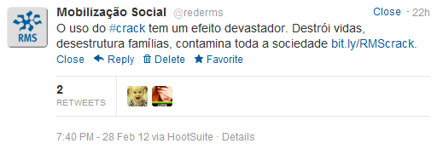

Nome: Eurípedes Fraga
Local: Salvador (BA)
Avaliação: Positiva
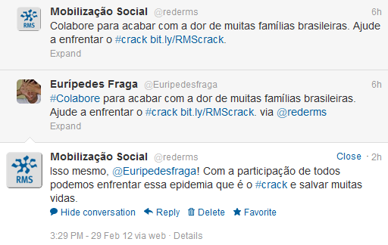

Nome: Carol Lafetá e Patrícia Vasconcelos
Local: Montes Claros (MG) e Brasília (DF)
Avaliação: Positiva

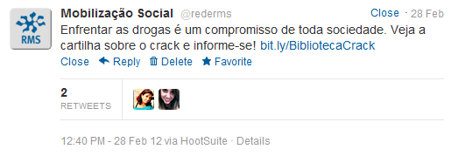
Nome: Helder Xavier Simões, Marta Guedes, Luciana de Oliveira e Cristina Obredor.
Local: Porto Alegre (RS), Juiz de Fora (MG), Rio de Janeiro (RJ) e Rio de Janeiro (RJ).
Avaliação: Positiva

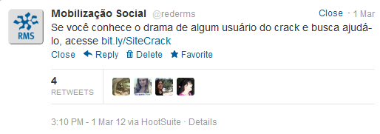

Destaques do Facebook do Site RMS

Nome: Isabella Lima e Patrícia Brandão.
Local: Belo Horizonte (MG) e Brasília (DF)
Avaliação: Positivo e Negativo.

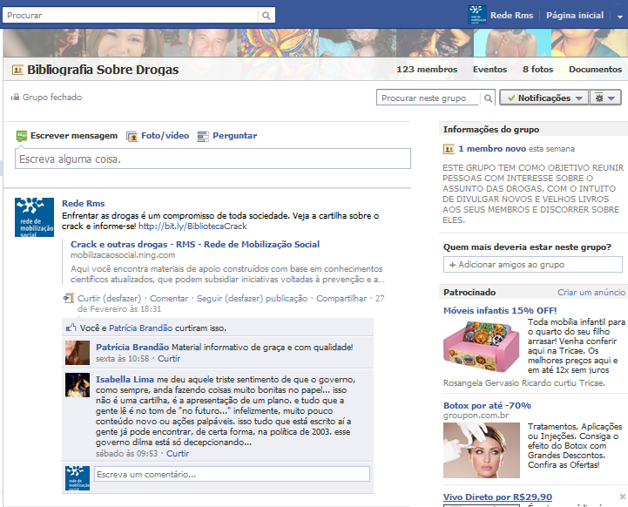

Nome: Elisete Pena, Gabriella Lima, Patrícia Brandão, Conselho Tutelar, Valéria Pereira e Patrick Silva.
Local: Belo Horizonte (MG), Brasília (DF), Brasília (DF), Itapeva (SP),Não Informado e Não Informado.

